

**基于 MVC 的个人信息系统 课程设计报告**

|  |  |
| --- | --- |
| **课 程 名 称:** | 软件工程综合实践 |
|  |  |
| **专 业 班 级:** | 软件工程 1 班 |
| **任 课 教 师:** | 张 军 丽 |
|  |  |
| **学 年 学 期:** | 2022 – 2023 年第二学期 |

计算机与软件工程学院

课程设计基本信息表

|  |  |  |
| --- | --- | --- |
| 课程设计  名称 | 基于 MVC 的个人信息系统的设计与实现 | |
| 课程设计  简介 | 设计一个个人信息管理系统，该系统有以下内容:帮助用户添加、编辑和删除个人信息，并且能够允许用户搜索已保存的信息。此外，该系统还应该具有用户身份验证和安全性功能以保护用户数据。该设计主要分为实验的系统分析，具体的实施方案，以及最终的实验检验，最终完成实验设计。 | |
| 小组成员 | 学号 | 姓名 |
| 2020105150113 | 叶子辉 |
| 2020105150229 | 王瑶 |
| 任务分工 | 叶子辉后端 JWT 登录注册,添加  王耀 更新查询删除 | |

课程设计成绩评定表

|  |  |  |  |  |  |
| --- | --- | --- | --- | --- | --- |
| 设计及报告成绩 | 设计成绩：□A □B □C □D □E | | | | |
| 报告成绩：□A □B □C □D □E | | | | |
| 答辩成绩及  总成绩 | 小组成员成绩 | 学号 | 姓名 | 答辩成绩 | 总成绩 |
|  |  |  |  |
|  |  |  |  |
| 备 注 | 1.在设计成绩及报告成绩等级上画🗸；  2.五级制折合百分制： A-95分、B-85分、C-75分、D-65分、E-小于60分计算；  3.设计成绩、报告成绩、答辩成绩的评分标准参考课程设计任务书;  4.成员总成绩最后折合成A、B、C、D、E五级制，百分制折合五级制：A-[90,100]，B-[80,90)，C-[70,80),D-[60,70),E-[0,60)。 | | | | |

注：课程设计基本信息表由学生填写，课程设计成绩评定表由批阅老师填写。

目录

1 问题描述与分析 4

1.1 问题描述 4

1.2 功能分析 4

1.3 开发环境 4

2 系统功能分析与数据结构描述 5

2.1 系统功能模块图 5

2.2数据结构描述 5

3 主要算法及其流程图 7

4.1 登录功能 7

3.2 注册功能 11

3.3 用户添加信息 13

3.4用户删除信息 16

3.5 用户更新信息 18

4 系统使用说明 22

4.1启动流程 22

4.2 测试用例结果 22

4.3 登录注册功能测试 22

4.4 删除功能测试 24

4.5 添加功能测试 25

4.6 更新功能测试 26

5问题及解决办法 28

5.1 JWT – token 如何解决跨域问题 ： 28

5.2 Java 是如何解析的 JSON 的: 29

5.3 Redis 作用： 29

6项目总结 30

参考文献 31

# 1 问题描述与分析

## 1.1 问题描述

实现用户添加、编辑和删除个人信息，并且能够允许用户搜索已保存的信息,具有用户身份验证和安全性功能以保护用户数据

## 1.2 功能分析

1. 基于MVC模式的个人信息管理系统，其中模型(M)用于存储用户信息，视图(V)用于展示用户信息，而控制器（C）用于处理信息的交互。
2. 用户身份验证的功能，因此只有经过授权的用户才能访问和修改个人信息。
3. 对于每个用户信息，至少应该包含如下内容：名字，姓氏，地址，电话号码和电子邮件地址
4. 添加，编辑和删除用户信息的功能，以及在用户存档中搜索已保存的信息。
5. 保证数据安全性，保证用户数据不被恶意攻击或拦截，确保密码被安全存储和处理。

## 1.3 开发环境

Java: Java 1.8

Vue: Vue3.0

Spring: SpringBoot 2.7.5

Jwt : 0.11.5

MySQL : mysql 8.0.31

MyBatisPlus: 3.5.3

Lombok: 1.18.24

# 2 系统功能分析与数据结构描述

## 2.1 系统功能模块图

系统功能模块图，如图3.1所示。

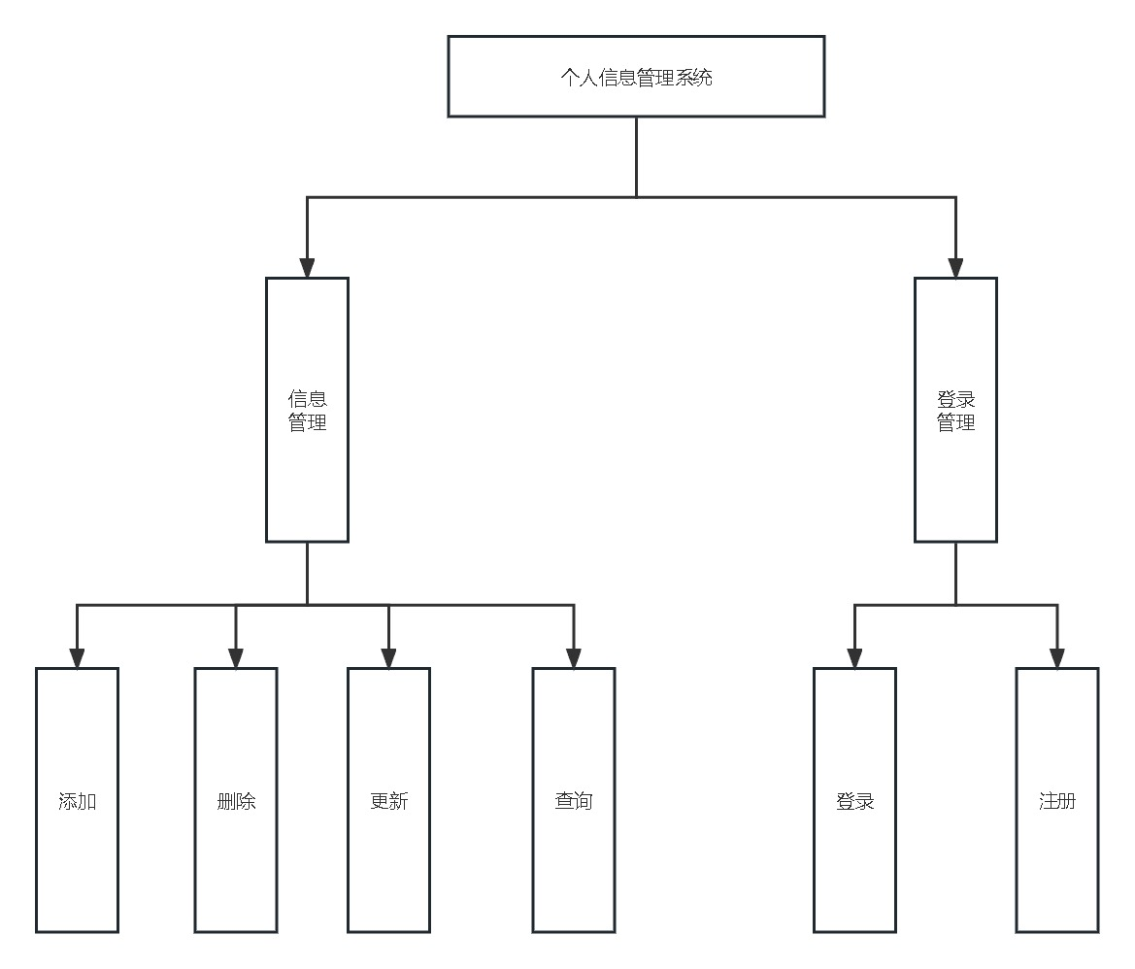

3.1 系统功能模块图

## 2.2数据结构描述

为什么要用数据结构（集合）:

当我们需要保存一组类型相同的数据的时候，我们应该是用一个容器来保存，这个容器就是数组，但是，使用数组存储对象具有一定的弊端， 因为我们在实际开发中，存储的数据的类型是多种多样的，于是，就出现了“集合”，集合同样也是用来存储多个数据的。

数组的缺点是一旦声明之后，长度就不可变了；同时，声明数组时的数据类型也决定了该数组存储的数据的类型；而且，数组存储的数据是有序的、可重复的，特点单一。 但是集合提高了数据存储的灵活性，Java 集合不仅可以用来存储不同类型不同数量的对象，还可以保存具有映射关系的数据。

对于查询操作来说, 由于用的是MybatisPlus , MybatisPlus 查询用的 selectList这个返回的是一个List, List: 存储的元素是有序的、可重复的。

其他操作都是用 Map 实现的, Map: 使用键值对（key-value）存储，类似于数学上的函数 y=f(x)，"x" 代表 key，"y" 代表 value，key 是无序的、不可重复的，value 是无序的、可重复的，每个键最多映射到一个值。

• HashMap： JDK1.8 之前 HashMap 由数组+链表组成的，数组是 HashMap 的主体，链表则是主要为了解决哈希冲突而存在的（“拉链法”解决冲突）。JDK1.8 以后在解决哈希冲突时有了较大的变化，当链表长度大于阈值（默认为 8）（将链表转换成红黑树前会判断，如果当前数组的长度小于 64，那么会选择先进行数组扩容，而不是转换为红黑树）时，将链表转化为红黑树，以减少搜索时间

• LinkedHashMap： LinkedHashMap 继承自 HashMap，所以它的底层仍然是基于拉链式散列结构即由数组和链表或红黑树组成。另外，LinkedHashMap 在上面结构的基础上，增加了一条双向链表，使得上面的结构可以保持键值对的插入顺序。同时通过对链表进行相应的操作，实现了访问顺序相关逻辑

• Hashtable： 数组+链表组成的，数组是 Hashtable 的主体，链表则是主要为了解决哈希冲突而存在的

• TreeMap： 红黑树（自平衡的排序二叉树）

# 3 主要算法及其流程图

## 3.1 登录功能

流程图：

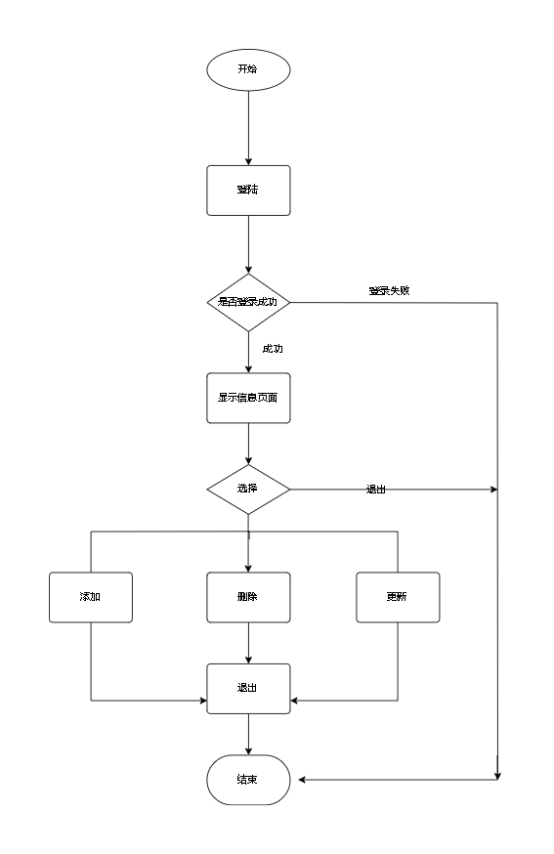

（1）功能描述：用户登录系统 JWT

（2）实现代码

service

```java

``` package com.kob.backend.service.impl.user.account;

import com.kob.backend.pojo.User;

import com.kob.backend.service.impl.utils.UserDetailsImpl;

import com.kob.backend.service.user.account.LoginService;

import com.kob.backend.utils.JwtUtil;

import org.springframework.beans.factory.annotation.Autowired;

import org.springframework.security.authentication.AuthenticationManager;

import org.springframework.security.authentication.UsernamePasswordAuthenticationToken;

import org.springframework.security.core.Authentication;

import org.springframework.stereotype.Service;

import java.util.HashMap;

import java.util.Map;

@Service

public class LoginServiceImpl implements LoginService {

@Autowired

private AuthenticationManager authenticationManager;

@Override

public Map<String, String> getToken(String username, String password) {

UsernamePasswordAuthenticationToken authenticationToken =

new UsernamePasswordAuthenticationToken(username, password);

Authentication authenticate = authenticationManager.authenticate(authenticationToken); // 登录失败自己处理

UserDetailsImpl loginuser = (UserDetailsImpl)authenticate.getPrincipal();

User user = loginuser.getUser();

String jwt = JwtUtil.createJWT(user.getId().toString());

Map<String, String> map = new HashMap<>();

map.put("error_message", "success");

map.put("token", jwt);

return map;

}

}

Dao

package com.kob.backend.pojo;

import com.baomidou.mybatisplus.annotation.IdType;

import com.baomidou.mybatisplus.annotation.TableId;

import lombok.AllArgsConstructor;

import lombok.Data;

import lombok.NoArgsConstructor;

@Data

@NoArgsConstructor

@AllArgsConstructor

public class User {

@TableId(type = IdType.AUTO)

private Integer id;

private String username;

private String password;

private String photo;

}

Controller

```java

package com.kob.backend.controller.user.account;

import com.kob.backend.service.user.account.InfoService;

import org.springframework.beans.factory.annotation.Autowired;

import org.springframework.web.bind.annotation.GetMapping;

import org.springframework.web.bind.annotation.RestController;

import java.util.Map;

@RestController

public class InfoController {

@Autowired

private InfoService infoService;

@GetMapping("/user/account/info/")

public Map<String, String> getinfo(){

return infoService.getinfo();

}

}

package com.kob.backend.controller.user.account;

import com.kob.backend.service.user.account.LoginService;

import org.springframework.beans.factory.annotation.Autowired;

import org.springframework.web.bind.annotation.PostMapping;

import org.springframework.web.bind.annotation.RequestParam;

import org.springframework.web.bind.annotation.RestController;

import java.util.Map;

@RestController

public class LoginController {

@Autowired

private LoginService loginService;

@PostMapping("/user/account/token/")

public Map<String, String> getToken(@RequestParam Map<String, String> map) {

String username = map.get("username");

String password = map.get("password");

return loginService.getToken(username, password);

}

}

````

## 3.2 注册功能

（1）功能描述: 用户注册系统

（2）实现代码:

Service

package com.kob.backend.service.impl.user.account;

import com.baomidou.mybatisplus.core.conditions.query.QueryWrapper;

import com.kob.backend.mapper.UserMapper;

import com.kob.backend.pojo.User;

import com.kob.backend.service.user.account.RegisterService;

import org.springframework.beans.factory.annotation.Autowired;

import org.springframework.security.crypto.password.PasswordEncoder;

import org.springframework.stereotype.Service;

import java.util.HashMap;

import java.util.List;

import java.util.Map;

@Service

public class RegisterServiceImpl implements RegisterService {

@Autowired

private UserMapper userMapper;

@Autowired

private PasswordEncoder passwordEncoder;

@Override

public Map<String, String> register(String username, String password, String confirmedPassword) {

Map<String, String> map = new HashMap<>();

if (username == null) {

map.put("error_message", "用户名不能为空");

return map;

}

if (password == null || confirmedPassword == null) {

map.put("error_message", "密码不能为空");

return map;

}

username = username.trim();

if (username.length() == 0) {

map.put("error_message", "用户名不能为空");

return map;

}

if (password.length() == 0 || confirmedPassword.length() == 0) {

map.put("error_message", "密码不能为空");

return map;

}

if (username.length() > 100) {

map.put("error_message", "用户名长度不能大于100");

return map;

}

if (password.length() > 100 || confirmedPassword.length() > 100) {

map.put("error_message", "密码长度不能大于100");

return map;

}

if (!password.equals(confirmedPassword)) {

map.put("error_message", "两次密码不一致");

return map;

}

QueryWrapper<User> queryWrapper = new QueryWrapper<User>();

queryWrapper.eq("username", username);

List<User> users = userMapper.selectList(queryWrapper);

if (!users.isEmpty()) {

map.put("error_message", "用户名已存在");

return map;

}

String encodePassword = passwordEncoder.encode(password);

String photo = "https://cdn.acwing.com/media/user/profile/photo/134647_lg_70a6fa9146.jpg";

User user = new User(null, username, encodePassword, photo);

userMapper.insert(user);

map.put("error_message", "success");

return map;

}

}

Dao 同上登录功能

Controller

```java

package com.kob.backend.controller.user.account;

import com.kob.backend.service.user.account.RegisterService;

import org.springframework.beans.factory.annotation.Autowired;

import org.springframework.web.bind.annotation.PostMapping;

import org.springframework.web.bind.annotation.RequestParam;

import org.springframework.web.bind.annotation.RestController;

import java.util.Map;

@RestController

public class RegisterController {

@Autowired

private RegisterService registerService;

@PostMapping("/user/account/register/")

public Map<String, String> register (@RequestParam Map<String, String> map){

String username = map.get("username");

String password = map.get("password");

String confirmedPassword = map.get("confirmedPassword");

return registerService.register(username, password, confirmedPassword);

}

}

```

## 3.3 用户添加信息

流程图：

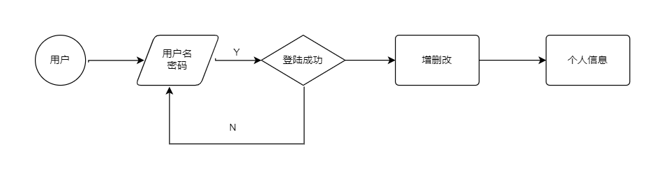

（1）功能描述:添加信息

（2）实现代码

package com.kob.backend.controller.user.bot;

import com.kob.backend.service.user.bot.AddService;

import org.springframework.beans.factory.annotation.Autowired;

import org.springframework.web.bind.annotation.PostMapping;

import org.springframework.web.bind.annotation.RequestParam;

import org.springframework.web.bind.annotation.RestController;

import java.util.Map;

@RestController

public class AddController {

@Autowired

private AddService addService;

@PostMapping("/user/bot/add/")

public Map<String, String> add(@RequestParam Map<String, String> data) {

return addService.add(data);

}

}

package com.kob.backend.service.impl.user.bot;

import com.kob.backend.mapper.BotMapper;

import com.kob.backend.pojo.Bot;

import com.kob.backend.pojo.User;

import com.kob.backend.service.impl.utils.UserDetailsImpl;

import com.kob.backend.service.user.bot.AddService;

import org.springframework.beans.factory.annotation.Autowired;

import org.springframework.security.authentication.UsernamePasswordAuthenticationToken;

import org.springframework.security.core.context.SecurityContextHolder;

import org.springframework.stereotype.Service;

import java.util.Date;

import java.util.HashMap;

import java.util.Map;

@Service

public class AddServiceImpl implements AddService {

@Autowired

private BotMapper botMapper;

@Override

public Map<String, String> add(Map<String, String> data) {

UsernamePasswordAuthenticationToken authenticationToken =

(UsernamePasswordAuthenticationToken) SecurityContextHolder.getContext().getAuthentication();

UserDetailsImpl loginUser = (UserDetailsImpl) authenticationToken.getPrincipal();

User user = loginUser.getUser();

String name = data.get("name");

String surname = data.get("surname");

String sex = data.get("sex");

String address = data.get("address");

String phone = data.get("phone");

String email = data.get("email");

String title = data.get("title");

Map<String, String> map = new HashMap<>();

if (name.length() > 100) {

map.put("error_message", "name长度不能大于100");

return map;

}

if (surname.length() > 100) {

map.put("error_message", "surname长度不能大于100");

}

if (sex.length() > 5) {

map.put("error_message", "sex长度不能大于5");

return map;

}

if (address.length() > 100) {

map.put("error_message", "address长度不能大于100");

return map;

}

if (phone.length() > 100) {

map.put("error_message", "phone长度不能大于100");

return map;

}

if (email.length() > 100) {

map.put("error_message", "email长度不能大于100");

return map;

}

Date now = new Date();

Bot bot = new Bot(null,

user.getId(),

name,

surname,

sex,

address,

phone,

email,

title,

now,

now

);

botMapper.insert(bot);

map.put("error_message", "success");

return map;

}

}

## 3.4用户删除信息



（1）功能描述: 删除信息

（2）实现代码

package com.kob.backend.controller.user.bot;

import com.kob.backend.service.user.bot.RemoveService;

import org.springframework.beans.factory.annotation.Autowired;

import org.springframework.web.bind.annotation.PostMapping;

import org.springframework.web.bind.annotation.RequestParam;

import org.springframework.web.bind.annotation.RestController;

import java.util.Map;

@RestController

public class RemoveController {

@Autowired

private RemoveService removeService;

@PostMapping("/user/bot/remove/")

public Map<String, String> remove(@RequestParam Map<String, String> data) {

return removeService.remove(data);

}

}

package com.kob.backend.service.impl.user.bot;

import com.kob.backend.mapper.BotMapper;

import com.kob.backend.pojo.Bot;

import com.kob.backend.pojo.User;

import com.kob.backend.service.impl.utils.UserDetailsImpl;

import com.kob.backend.service.user.bot.RemoveService;

import org.springframework.beans.factory.annotation.Autowired;

import org.springframework.security.authentication.UsernamePasswordAuthenticationToken;

import org.springframework.security.core.context.SecurityContextHolder;

import org.springframework.stereotype.Service;

import java.util.HashMap;

import java.util.Map;

@Service

public class RemoveServiceImpl implements RemoveService {

@Autowired

private BotMapper botMapper;

@Override

public Map<String, String> remove(Map<String, String> data) {

UsernamePasswordAuthenticationToken authenticationToken =

(UsernamePasswordAuthenticationToken) SecurityContextHolder.getContext().getAuthentication();

UserDetailsImpl loginUser = (UserDetailsImpl) authenticationToken.getPrincipal();

User user = loginUser.getUser();

int bot_id = Integer.parseInt(data.get("bot_id"));

Bot bot = botMapper.selectById(bot_id);

Map<String, String> map = new HashMap<>();

if (bot == null) {

map.put("error_message", "Bot不存在或已被删除");

return map;

}

if (!bot.getUserId().equals(user.getId())) {

map.put("error_message", "没有权限删除该Bot");

return map;

}

botMapper.deleteById(bot_id);

map.put("error_message", "success");

return map;

}

}

## 3.5 用户更新信息



（1）功能描述: 更新信息

（2）实现代码

package com.kob.backend.controller.user.bot;

import com.kob.backend.service.user.bot.UpdateService;

import org.springframework.beans.factory.annotation.Autowired;

import org.springframework.web.bind.annotation.PostMapping;

import org.springframework.web.bind.annotation.RequestParam;

import org.springframework.web.bind.annotation.RestController;

import java.util.Map;

@RestController

public class UpdateController {

@Autowired

private UpdateService updateService;

@PostMapping("/user/bot/update")

public Map<String, String> update (@RequestParam Map<String, String> data) {

return updateService.update(data);

}

}

package com.kob.backend.service.impl.user.bot;

import com.kob.backend.mapper.BotMapper;

import com.kob.backend.pojo.Bot;

import com.kob.backend.pojo.User;

import com.kob.backend.service.impl.utils.UserDetailsImpl;

import com.kob.backend.service.user.bot.UpdateService;

import org.springframework.beans.factory.annotation.Autowired;

import org.springframework.security.authentication.UsernamePasswordAuthenticationToken;

import org.springframework.security.core.context.SecurityContextHolder;

import org.springframework.stereotype.Service;

import java.util.Date;

import java.util.HashMap;

import java.util.Map;

@Service

public class UpdateServiceImpl implements UpdateService {

@Autowired

private BotMapper botMapper;

@Override

public Map<String, String> update(Map<String, String> data) {

UsernamePasswordAuthenticationToken authenticationToken =

(UsernamePasswordAuthenticationToken) SecurityContextHolder.getContext().getAuthentication();

UserDetailsImpl loginUser = (UserDetailsImpl) authenticationToken.getPrincipal();

User user = loginUser.getUser();

int bot_id = Integer.parseInt(data.get("bot_id"));

String name = data.get("name");

String surname = data.get("surname");

String sex = data.get("sex");

String address = data.get("address");

String phone = data.get("phone");

String email = data.get("email");

String title = data.get("title");

Map<String, String> map = new HashMap<>();

if (name.length() > 100) {

map.put("error_message", "name长度不能大于100");

return map;

}

if (surname.length() > 100) {

map.put("error_message", "surname长度不能大于100");

}

if (sex.length() > 5) {

map.put("error_message", "sex长度不能大于5");

return map;

}

if (address.length() > 100) {

map.put("error_message", "address长度不能大于100");

return map;

}

if (phone.length() > 100) {

map.put("error_message", "phone长度不能大于100");

return map;

}

if (email.length() > 100) {

map.put("error_message", "email长度不能大于100");

return map;

}

Bot bot = botMapper.selectById(bot_id);

if (bot == null) {

map.put("error_message", "Bot不存在或已被删除");

return map;

}

if (!bot.getUserId().equals(user.getId())) {

map.put("error_message", "没有权限删除该Bot");

return map;

}

Bot new_bot = new Bot(bot.getId(),

user.getId(),

name,

surname,

sex,

address,

phone,

email,

title,

bot.getCreatetime(),

new Date()

);

botMapper.updateById(new_bot);

map.put("error_message", "success");

return map;

}

}

# 4 系统使用说明

## 4.1启动流程

SpingBoot 启动流程:

首先从main找到run()方法，在执行run()方法之前new一个SpringApplication对象

进入run()方法，创建应用监听器SpringApplicationRunListeners开始监听

然后加载SpringBoot配置环境(ConfigurableEnvironment)，然后把配置环境(Environment)加入监听对象中

然后加载应用上下文(ConfigurableApplicationContext)，当做run方法的返回对象

最后创建Spring容器，refreshContext(context)，实现starter自动化配置和bean的实例化等工作。

Vue 启动流程:

如果一开始没用过Vue, 需要先下载 node 和 npm, 下载完成后, 打开 powershell

或 gitbash, 输入 vue ui , 进入自己的目录 导入, 启动。

如果 从 github 上克隆的 还需要 npm install ,下载完成后同上。

Github 链接 https://github.com/16680947541/information_management_system_crud

## 4.2 测试用例结果

测试结果请看提示信息, 数据请看图片, 测试结果没提示就是正确的用例,

有提示的请看提示信息

## 4.3 登录注册功能测试

测试结果请看提示信息, 数据请看图片, 测试结果没提示就是正确的用例,

有提示的请看提示信息

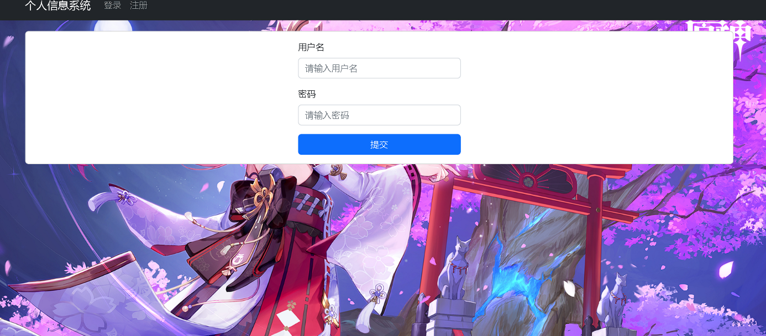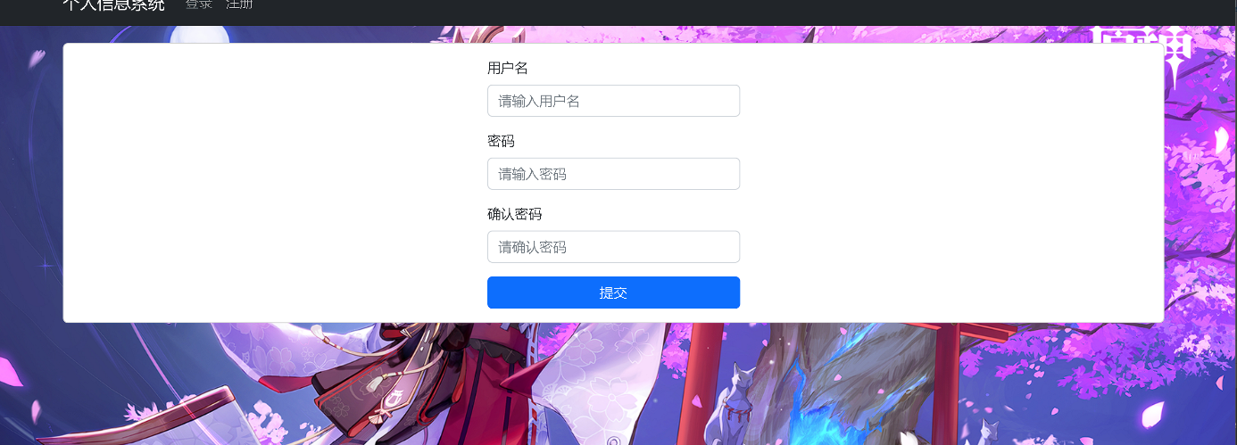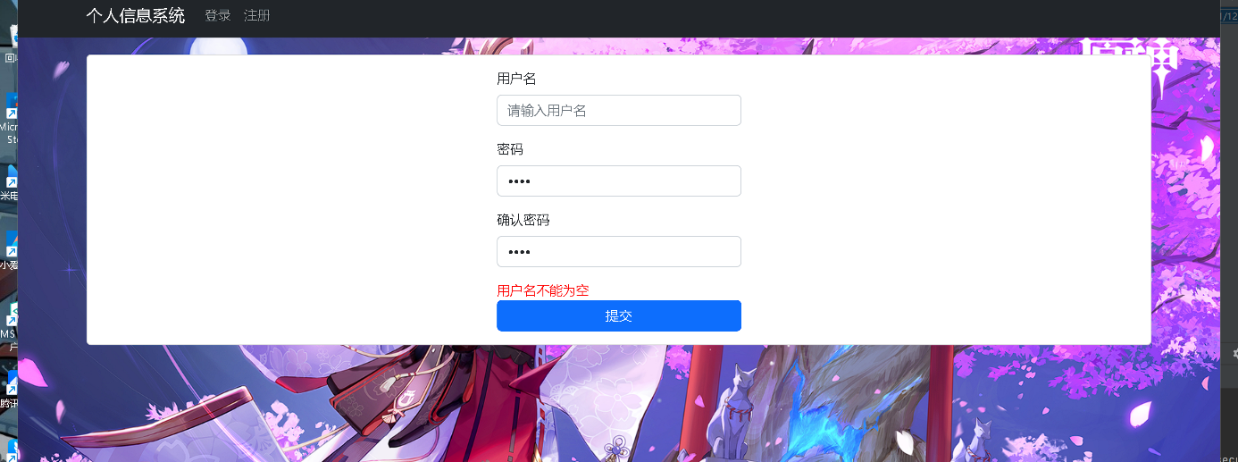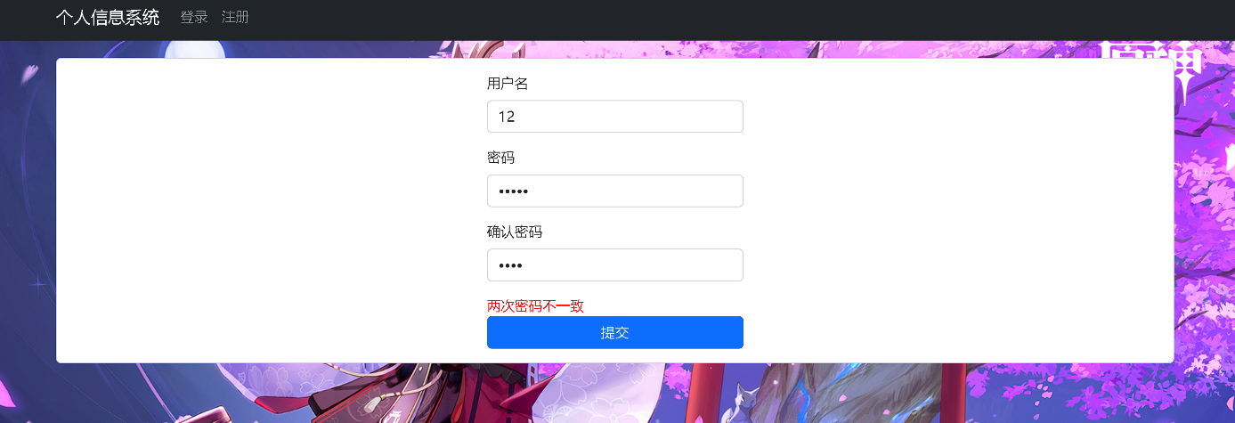

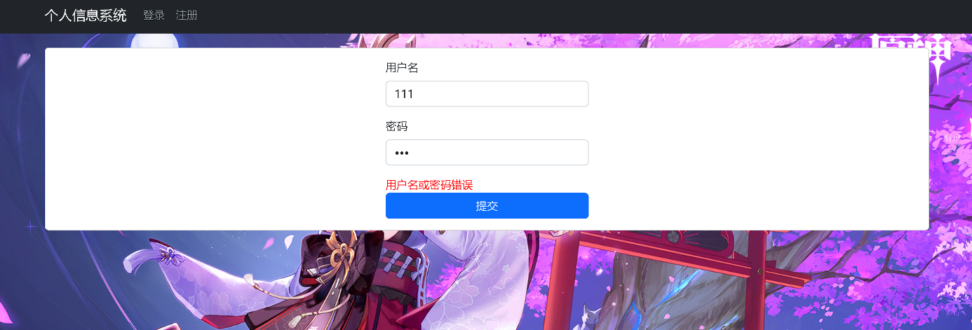

## 4.4 删除功能测试

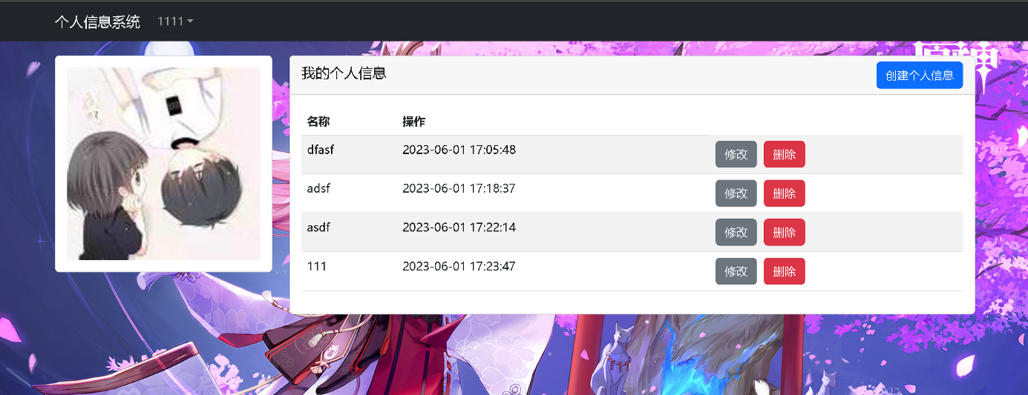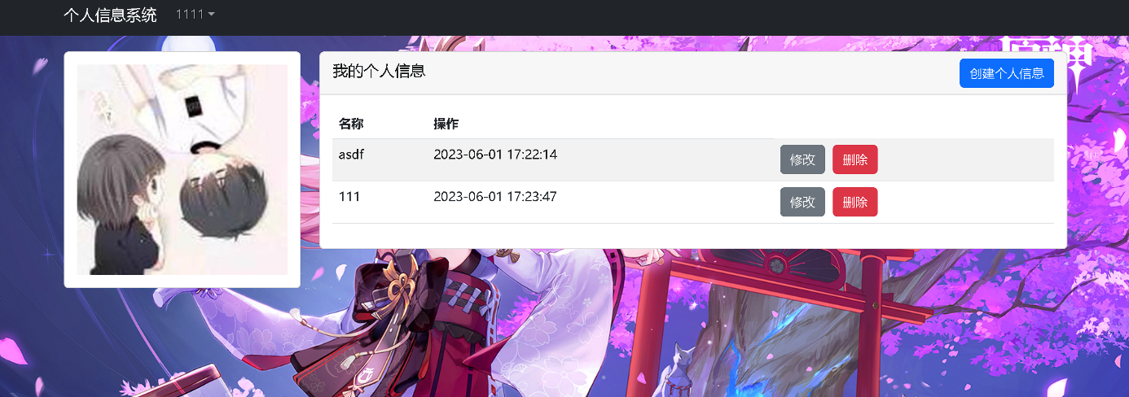

## 4.5 添加功能测试

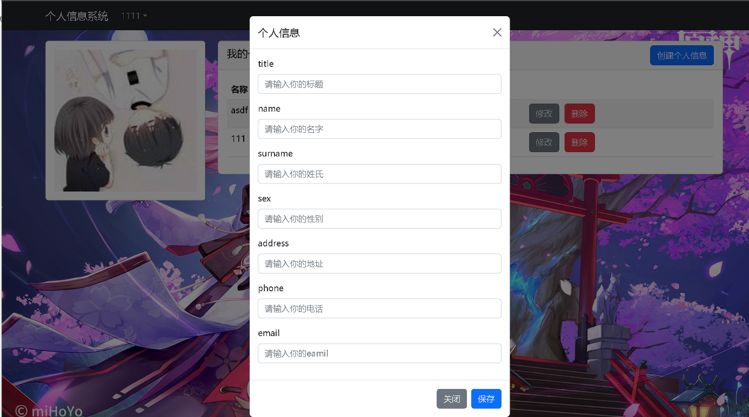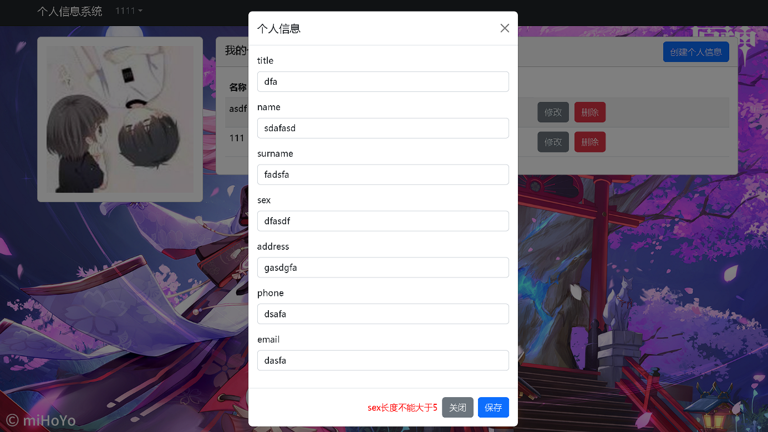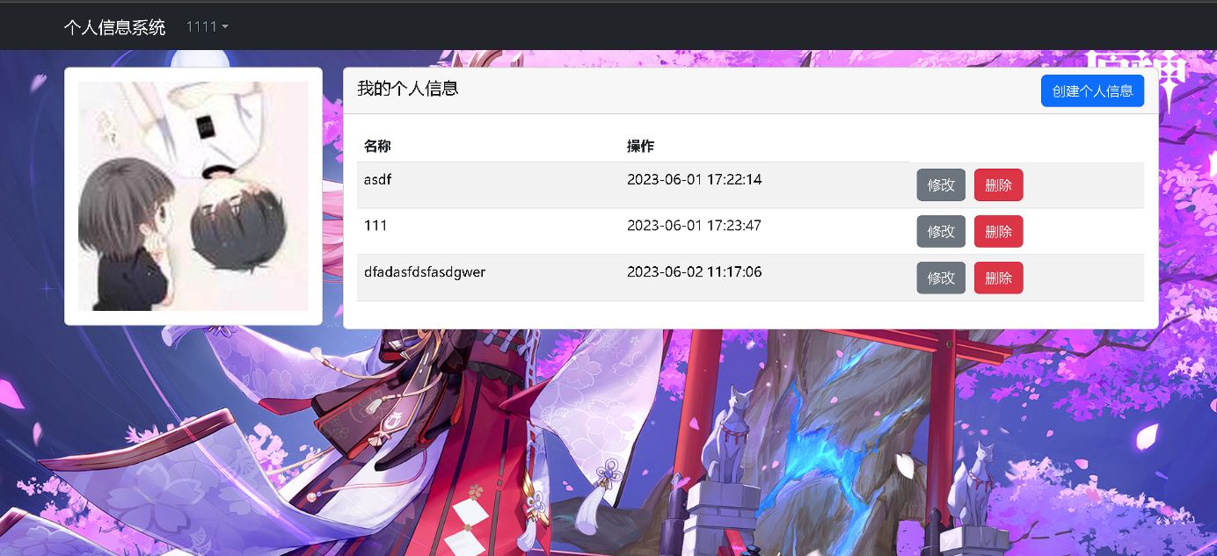

## 4.6 更新功能测试

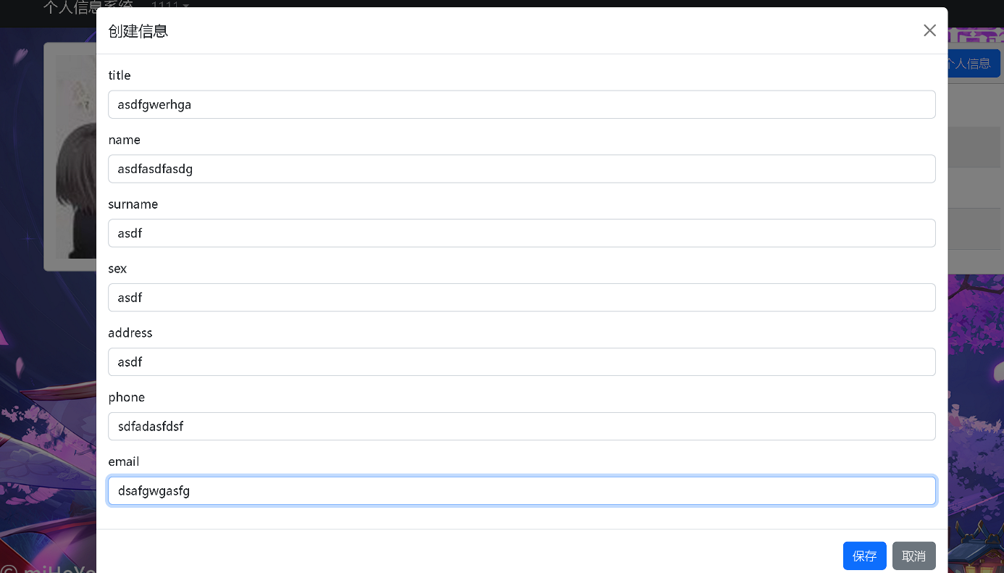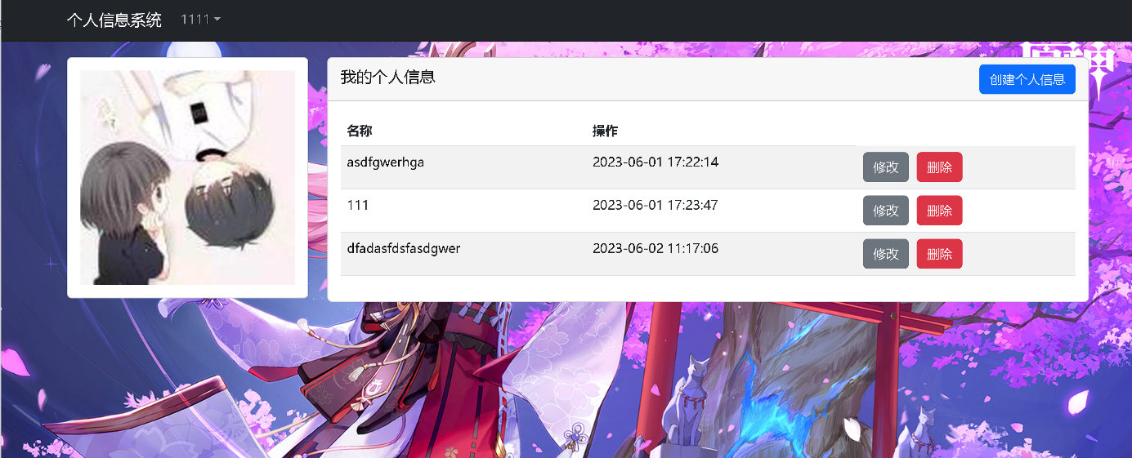

# 5问题及解决办法

## 5.1 JWT – token 如何解决跨域问题 ：

JSON Web Token（缩写 JWT），是目前最流行的一个跨域认证解决方案：客户端发起用户登录请求，服务器端接收并认证成功后，生成一个 JSON 对象（如下所示），然后将其返回给客户端。客户端再次与服务器端通信的时候，把这个 JSON 对象捎带上，作为前后端互相信任的一个凭证。服务器端接收到请求后，通过 JSON 对象对用户身份进行鉴定，这样就不再需要保存任何 session 数据了。

一般流程是下面这样。

1、用户向服务器发送用户名和密码。

2、服务器验证通过后，在当前对话（session）里面保存相关数据，比如用户角色、登录时间等等。

3、服务器向用户返回一个 session_id，写入用户的 Cookie。

4、用户随后的每一次请求，都会通过 Cookie，将 session_id 传回服务器。

5、服务器收到 session_id，找到前期保存的数据，由此得知用户的身份。

这种模式的问题在于，扩展性（scaling）不好。单机当然没有问题，如果是服务器集群，或者是跨域的服务导向架构，就要求 session 数据共享，每台服务器都能够读取 session。

举例来说，A 网站和 B 网站是同一家公司的关联服务。现在要求，用户只要在其中一个网站登录，再访问另一个网站就会自动登录，请问怎么实现？

一种解决方案是 session 数据持久化，写入数据库或别的持久层。各种服务收到请求后，都向持久层请求数据。这种方案的优点是架构清晰，缺点是工程量比较大。另外，持久层万一挂了，就会单点失败。

另一种方案是服务器索性不保存 session 数据了，所有数据都保存在客户端，每次请求都发回服务器。JWT 就是这种方案的一个代表。

## 5.2 Java 是如何解析的 JSON 的:

Java中并没有内置JSON的解析，因此使用JSON需要借助第三方类库。经过总结，一共4种方式，下面围绕每种方式生成和解析进行阐述：

1.JSON官方

2.GSON：谷歌开发的 JSON 库，功能十分全面。

3.FastJSON：阿里巴巴开发的 JSON 库，性能十分优秀。

4.Jaskon：社区十分活跃且更新速度很快。

## 5.3 Redis 作用：

为了提高系统的承压能力和响应速度，可以使用redis缓存数据和页面静态化

为什么要使用缓存？

缓存数据存储于代码中,而代码运行在内存中,内存的读写性能远高于磁盘,缓存可以大大降低用户访问并发量带来的服务器读写压力；

实际开发过程中,企业的数据量,少则几十万,多则几千万,这么大数据量,如果没有缓存来作为"避震器",系统是几乎撑不住的,所以企业会大量运用到缓存技术;

但是缓存也会增加代码复杂度和运营的成本

查询、添加缓存缓存模型和思路

标准的操作方式就是查询数据库之前先查询缓存，如果缓存数据存在，则直接从缓存中返回，如果缓存数据不存在，再查询数据库，然后将数据存入redis。

更新缓存更新策略

缓存更新是redis为了节约内存而设计出来的一个东西，主要是因为内存数据宝贵，当我们向redis插入太多数据，此时就可能会导致缓存中的数据过多，所以redis会对部分数据进行更新，或者把他叫为淘汰更合适。

内存淘汰：redis自动进行，当redis内存达到咱们设定的max-memery的时候，会自动触发淘汰机制，淘汰掉一些不重要的数据(可以自己设置策略方式)

超时剔除：当我们给redis设置了过期时间ttl之后，redis会将超时的数据进行删除，方便咱们继续使用缓存

主动更新：我们可以手动调用方法把缓存删掉，通常用于解决缓存和数据库不一致问题

# 6项目总结

通过这个的课程设计, 我对 SpringBoot 的理解又加深, 进一步理解 前后端 是如何通信的，通过用MybatisPlus 的使用,对数据库的应用有了进一步的提高,项目和预期结果一致, CRUD 和 登录注册功能 都已实现, 改进可以添加一个管理员用户, 管理员可以看到数据库中所有的用户创建的信息, 并有 update 功能, 如果管理员 做更新操作时,需要给相应的用户进入提醒, 提醒用户某一条信息已经被修改了。

# 参考文献

[1] 尤雨溪 《vue 开发》https://cn.vuejs.org/

[2] spring 《SpringBoot》 https://spring.io/

[3] MySQL 《MyBatisPlus》https://baomidou.com/

[4] Java 《Java》https://docs.oracle.com/javase/8/docs/api/